3. UX MATTERS

Formato para vacantes laborales Axa Colpatria <https://lnkd.in/exrSyJGk>



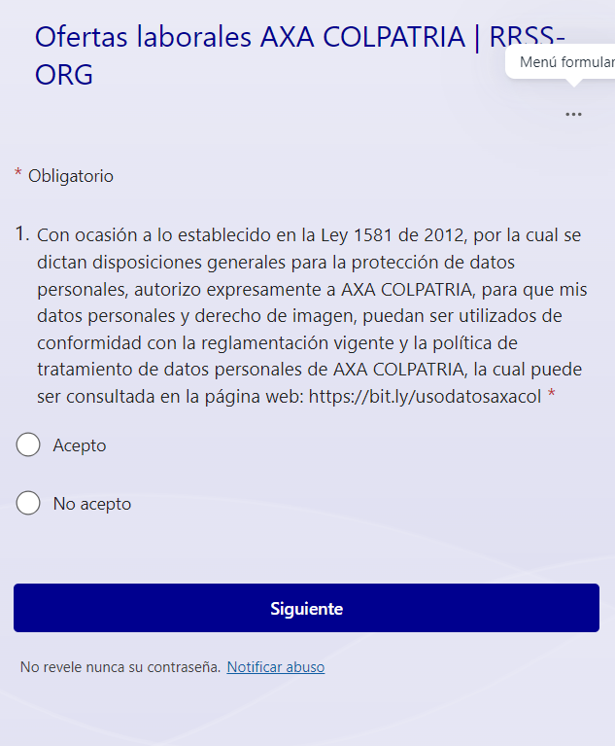

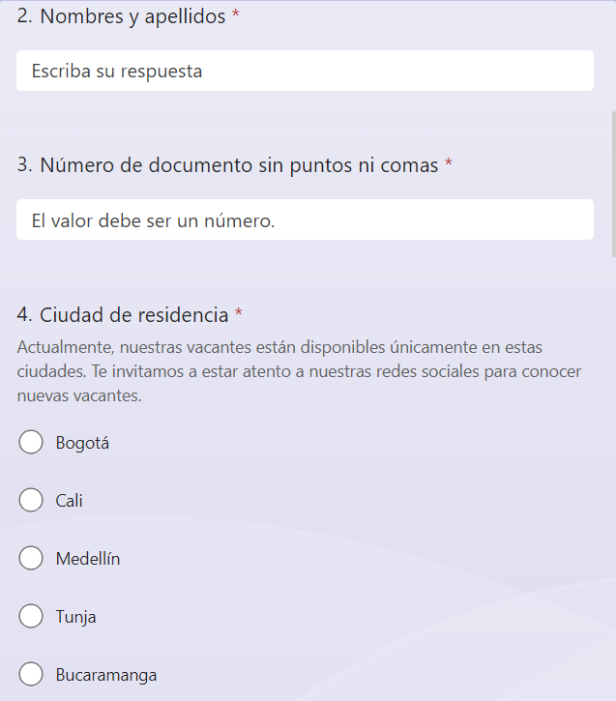

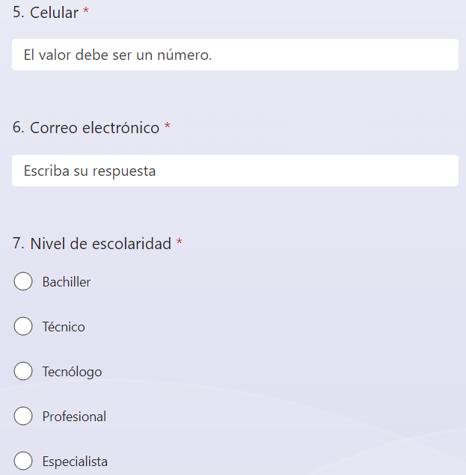

Para la sección de educación sería deseable poder indicar los siguientes datos:

* Nombre de la Institución educativa
* Titulo obtenido
* Periodo de estudio (Fecha de Inicio – Fecha Fin) o una casilla si se encuentra estudiando actualmente.

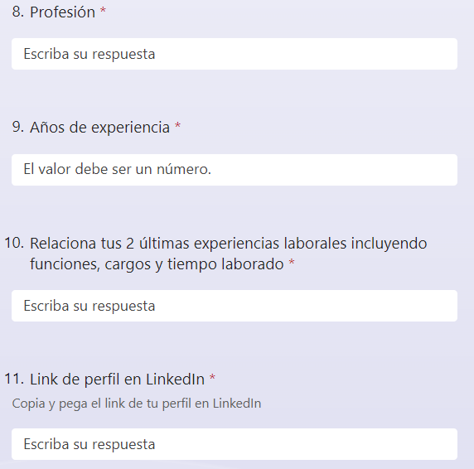

Para el punto donde se tiene que relacionar las dos últimas experiencias debería aparecer mas campos para complementar la información de la experiencia:

* Nombre de la empresa
* Cargo
* Tipo de Contrato
* Duración del contrato (Fecha de Inicio – Fecha Fin)
* Funciones laborales (Descripción del Role)

Debería tener la opción de poder adjuntar archivos para que los candidatos a cada una de las vacantes que se encuentran disponibles puedan enviar su CV.



